Functioneel ontwerp

Naam: Osman

**Inhoud**

**Functionaliteiten** 2

**Navigatie** 3

**Lijst met alle pagina’s** 4

**Paginaontwerp** 5

**Formulierontwerp** 5

**Grafisch ontwerp** 5

# **Functionaliteiten**

1. Een hoofdpagina met een inlogform
2. Medewerkers kunnen inloggen
3. Medewerkers kunnen een overzicht van de voorraad zien
4. Medewerkers kunnen een overzicht van de producten zien
5. Medewerkers kunnen de voorraad van de producten wijzigen
6. Medewerkers kunnen een product toevoegen
7. Medewerkers kunnen een product wijzigen
8. Medewerkers kunnen een product verwijderen
9. Medewerkers kunnen de voorraad van de verschillende filialen zien
10. Gegevens van een medewerker getoond kunnen worden
11. Medewerkers kunnen uitloggen

# 

# **Navigatie**

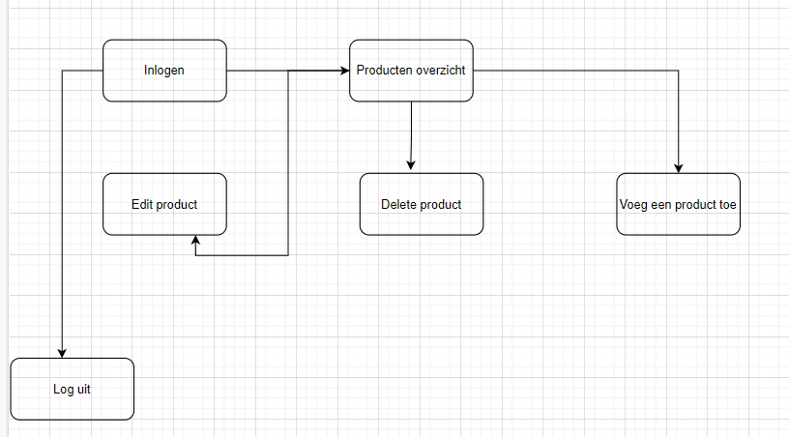

# **Lijst met alle pagina’s**

|  |  |  |  |
| --- | --- | --- | --- |
| **Naam pagina** | **Formulier** | **Functie** | **Afwijkend paginaontwerp** |
| inloggen medewerker | Ja | Medewerker kan inloggen | Ja |
| Overzicht producten | Nee | Overzicht van alle producten | Nee |
| Product toevoegen | Ja | Medewerker kan een product toevoegen | Nee |
| Edit product | Ja | Medewerker kan de voorraad van de producten wijzigen per filiaal | Nee |
| Nieuwe producten toevoegen | Ja | Medewerker kan nieuwe producten toevoegen | Nee |
| Product verwijderen | ja | Medewerker kan een product verwijderen | Nee |

*Deze pagina’s kunnen opgenomen zijn in de hoofdpagina.

# **Paginaontwerp**

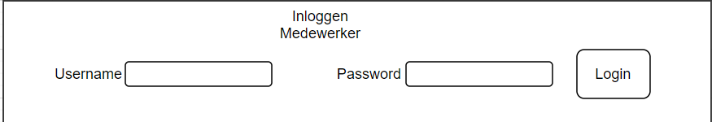

# **Formulierontwerp**



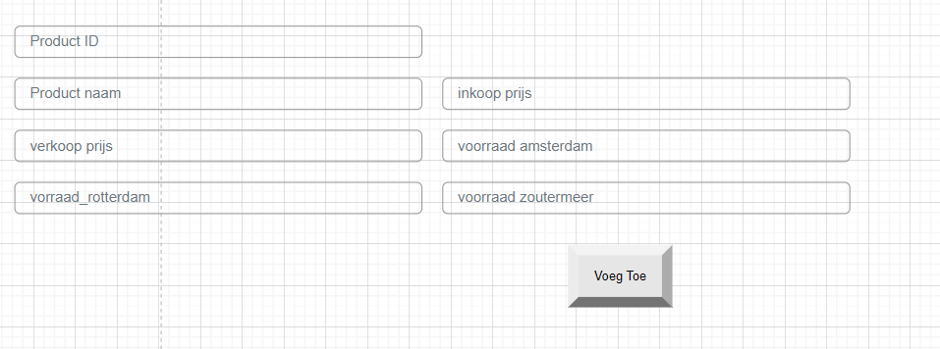

# **Grafisch ontwerp**

De achtergrondkleur is wit, de tabel is zwart en de buttons zijn blauw.